1.3.1 Entwicklungskreislauf der Technik
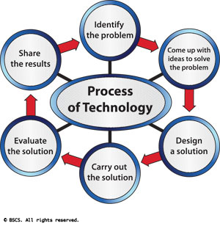
Auftrag
- Du siehst hier den Kreislauf der Technikentwicklung auf Englisch.
- Zeichne in den unteren Rahmen eine Übersetzung ein.
- Markiere die Schritte mit blau, welche du während des Kurses angetroffen hast.
- Markiere diejenigen Schritte mit rot, welche im Kurs zu kurz ge-kommen sind.

Deutschsprachige Version

Entwicklungs-kreislauf

1.3.2 Kompetenzziele
Es ist wichtig, dass du dir deiner Lernerfolge bewusst wirst und dass wir wissen, wie du den Einstieg in das MINT-Modul geschafft hast. Bitte nimm dir deshalb genügend Zeit, um die Fragen korrekt zu beantworten (5: Trifft schon voll zu, 1: Daran muss ich noch stark arbeiten).
